**Uchwała Nr XX/124/2025  
Rady Gminy Lipno**

z dnia 26 czerwca 2025 r.

**w sprawie zaliczenia drogi do kategorii dróg gminnych i ustalenia jej przebiegu**

Na podstawie art. 18 ust. 2 pkt 15 ustawy z dnia 8 marca 1990 r. o samorządzie gminnym (tekst jedn. Dz. U. z 2024 r. poz. 1465 ze zm.) oraz art. 7 ustawy z dnia 21 marca 1985 r. o drogach publicznych (tekst jedn. Dz. U. z 2024 r. poz. 320 ze zm.) uchwala się, co następuje:

**§ 1.**Zalicza się do kategorii dróg gminnych drogę o znaczeniu lokalnym niezaliczoną do innych kategorii stanowiącą własność Gminy Lipno - ulicę Kasztanową położoną na działce o numerze ewidencyjnym 446/1 arkusz 3 obręb 0013 Wilkowice.

**§ 2.**Ustala się przebieg drogi, o której mowa w § 1 zgodnie z oznaczeniem na mapie stanowiącej załącznik do niniejszej uchwały.

**§ 3.**Wykonanie uchwały powierza się Wójtowi Gminy Lipno.

**§ 4.**Uchwała wchodzi w życie po upływie 14 dni od dnia ogłoszenia w Dzienniku Urzędowym Województwa Wielkopolskiego.

|  |  |
| --- | --- |
|  | Przewodniczący Rady Gminy Lipno   **Bartosz Zięba** |

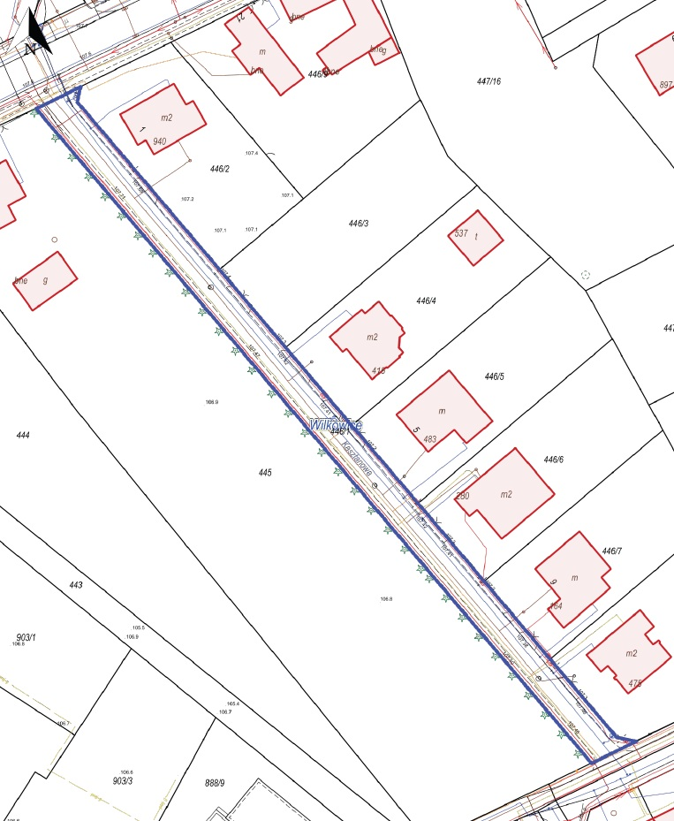

**ulica Kasztanowa**

**Działka numer 446/1**

**arkusz mapy 3 obręb 0013 Wilkowice**

**Uzasadnienie**

Przedłożony projekt uchwały znajduje swoje uzasadnienie w treści art. 7 ustawy z dnia 21 marca 1985 r. o drogach publicznych (tekst jedn. Dz. U. z 2024 r. poz. 320 ze zm.), zgodnie z którym do dróg gminnych zalicza się drogi o znaczeniu lokalnym niezaliczone do innych kategorii, stanowiące uzupełniającą sieć dróg służących miejscowym potrzebom, z wyłączeniem dróg wewnętrznych. Zaliczenie drogi do kategorii dróg gminnych oraz ustalenie jej przebiegu następuje w drodze uchwały rady gminy, po zasięgnięciu opinii właściwego zarządu powiatu.

Ulica Kasztanowa w miejscowości Wilkowice zlokalizowana jest na działce o numerze ewidencyjnym 446/1 arkusz 3 obręb 0013 Wilkowice.

Nadanie przedmiotowej drodze statusu drogi publicznej usprawni obsługę ruchu lokalnego mieszkańców miejscowości Wilkowice, stanowiąc przy tym uzupełnienie sieci dróg służących miejscowym potrzebom, co jest zgodne z art. 7 ust. 1 ustawy z dnia 21 marca 1985 r. o drogach publicznych definiującym drogi gminne.

Projekt uchwały pismem z dnia 12 maja 2025 r. nr ROŚ.7226.18.2025 przedłożony został do zaopiniowania Zarządowi Powiatu Leszczyńskiego. Organ opiniujący nie złożył opinii w wyznaczonym terminie tj. 21 dni, co oznacza zaakceptowanie przedłożonej propozycji zaliczenia drogi wewnętrznej ulicy Kasztanowej położonej w miejscowości Wilkowice na działce o numerze ewidencyjnym 446/1 arkusz 3 obręb 0013 Wilkowice do kategorii dróg gminnych.

Wobec powyższego podjęcie uchwały stało się uzasadnione.

|  |  |
| --- | --- |
|  |  |